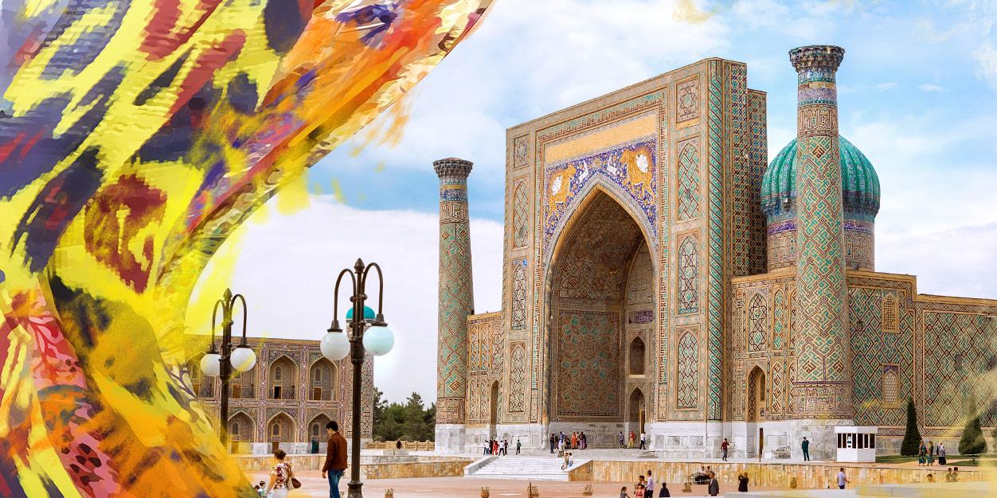
Две столицы Востока

Короткий групповой тур в Узбекистан: Самарканд и Бухара

Страна: Узбекистан
Продолжительность тура: 5 дней / 4 ночи
Маршрут: Самарканд – Гиждуван – Бухара

Группа №01: 23.01-27.01.2027  Группа №02: 30.01-03.02.2027  Группа №03: 06.02-10.02.2027  Группа №04: 13.02-17.02.2027  Группа №05: 20.02-24.02.2027  Группа №06: 27.02-03.03.2027  Группа №07: 04.03-08.03.2027  Группа №08: 06.03-10.03.2027  Группа №09: 11.03-15.03.2027  Группа №10: 13.03-17.03.2027  Группа №11: 18.03-22.03.2027  Группа №12: 19.03-23.03.2027  Группа №13: 20.03-24.03.2027  Группа №14: 21.03-25.03.2027  Группа №15: 22.03-26.03.2027  Группа №16: 25.03-29.03.2027  Группа №17: 26.03-30.03.2027  Группа №18: 27.03-31.03.2027  Группа №19: 28.03-01.04.2027  Группа №20: 29.03-02.04.2027  Группа №21: 01.04-05.04.2027  Группа №22: 02.04-06.04.2027  Группа №23: 03.04-07.04.2027  Группа №24: 04.04-08.04.2027 | Группа №25: 05.04-09.04.2027  Группа №26: 08.04-12.04.2027  Группа №27: 09.04-13.04.2027  Группа №28: 10.04-14.04.2027  Группа №29: 11.04-15.04.2027  Группа №30: 12.04-16.04.2027  Группа №31: 15.04-19.04.2027  Группа №32: 16.04-20.04.2027  Группа №33: 17.04-21.04.2027  Группа №34: 18.04-22.04.2027  Группа №35: 19.04-23.04.2027  Группа №36: 22.04-26.04.2027  Группа №37: 23.04-27.04.2027  Группа №38: 24.04-28.04.2027  Группа №39: 25.04-29.04.2027  Группа №40: 26.04-30.04.2027  Группа №41: 27.04-01.05.2027  Группа №42: 28.04-02.05.2027  Группа №43: 29.04-03.05.2027  Группа №44: 30.04-04.05.2027  Группа №45: 01.05-05.05.2027  Группа №46: 02.05-06.05.2027  Группа №47: 03.05-07.05.2027  Группа №48: 04.05-08.05.2027 | Группа №49: 05.05-09.05.2027  Группа №50: 06.05-10.05.2027  Группа №51: 07.05-11.05.2027  Группа №52: 08.05-12.05.2027  Группа №53: 09.05-13.05.2027  Группа №54: 10.05-14.05.2027  Группа №55: 13.05-17.05.2027  Группа №56: 14.05-18.05.2027  Группа №57: 15.05-19.05.2027  Группа №58: 16.05-20.05.2027  Группа №59: 20.05-24.05.2027  Группа №60: 21.05-25.05.2027  Группа №61: 22.05-26.05.2027  Группа №62: 23.05-27.05.2027  Группа №63: 27.05-31.05.2027  Группа №64: 29.05-02.06.2027  Группа №65: 30.05-03.06.2027  Группа №66: 03.06-07.06.2027  Группа №67: 05.06-09.06.2027  Группа №68: 12.06-16.06.2027  Группа №69: 13.06-17.06.2027  Группа №70: 19.06-23.06.2027
Гарантированные даты групповых туров на 2027 год:

Короткий тур в Узбекистан – отличный способ отдохнуть от рутинных будней и ненадолго окунуться в совершенно другой мир. Мир восточной сказки, грандиозной средневековой архитектуры, богатейших базаров, спелых фруктов и потрясающе вкусной узбекской кухни!
Мы посетим оазис древних городов Узбекистана и основные достопримечательности двух исторических столиц – Самарканда и Бухары. Самарканд – жемчужина Востока, столица легендарной Согдианы, сердце Великого шелкового пути и монументальная столица империи Тамерлана, для строительства которой великий полководец приглашал лучших архитекторов из разных уголков своих огромных владений. Бухара в Средние века была столицей государства Саманидов и Шейбанидов, здесь жили и трудились многие знаменитые ученые и поэты, в том числе Авиценна и Омар Хайям, позже город стал священной столицей Бухарского ханства, а в 2020 году Бухара была объявлена столицей исламской культуры.
Будем гулять по широким центральным площадям и узким улочкам старых кварталов, фотографироваться в колоритных восточных декорациях, заглядывать в лавки ремесленников и восхищаться. Смените обстановку и подарите себе новые впечатления, не отрываясь надолго от своих дел!

День |  | Маршрут |  | Программа тура |  |  | Питание
День 1. |  | Прибытие в Самарканд |  | Прибытие в Самарканд.  Встреча в аэропорту, размещение в гостинице с 14:00. Свободное время без транспортного и экскурсионного обслуживания.  Самарканд – один из древнейших городов мира, столица легендарной Согдианы – Мараканда, а затем столица огромной империи Тамерлана. Город-музей, город-сердце караванной торговли Шелкового пути, Самарканд и сегодня прекрасно сохранил уникальную ауру азиатского Средневековья.  Ночь в гостинице. |  |  | —
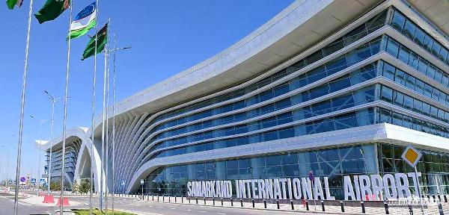 |  |  |  |  | 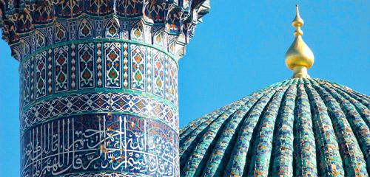 | 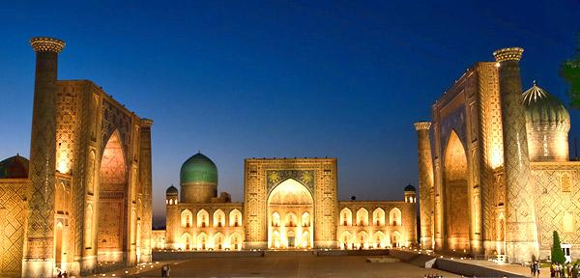
День 2. |  | Самарканд  (экскурсия) |  | Экскурсия по Самарканду: самая известная площадь Центральной Азии – Регистан, окруженная тремя монументальными медресе – Шер-Дор, Тилля-Кари и медресе Улугбека; мавзолей Гур-Эмир – грандиозная династическая усыпальница Тамерлана, послужившая прототипом для мавзолеев Хумаюн в Дели и Тадж-Махал в Агре; самая большая в Центральной Азии соборная мечеть, исполненная царственности и красоты – Биби-Ханум; крупнейший рынок Самарканда – базар Сиаб; архитектурный ансамбль из 11 средневековых мавзолеев – Шахи-Зинда, музей обсерватории Улугбека – одной из самых значительных обсерваторий Средневековья, где под землей сохранился фрагмент гигантского угломера (секстанта).  Ночь в гостинице. |  |  |  |   Завтрак
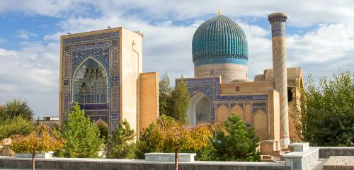 |  |  |  |  | 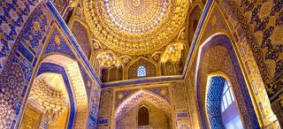 | 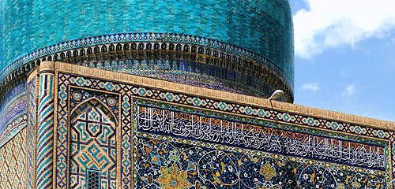
День 3. |  | Самарканд – Гиждуван – Бухара  (280 км;  4,5 ч)  Бухара  (экскурсия) |  | 08:00 – переезд в Гиждуван. Посещение дома семьи Нарзуллаевых – потомственных мастеров-керамистов. Знакомство с гиждуванской гончарной школой, процессом изготовления керамики, обжига и росписи.  Обед в доме керамистов – дегустация знаменитых гиждуванских шашлыков.  Переезд в Бухару – другой древний город Узбекистана, через который также проходил Великий шелковый путь. Средневековая Бухара была одним из главных политических, культурных и религиозных центров Среднего Востока. Здесь прекрасно сохранилось более 140 памятников архитектуры, среди которых грандиозные медресе, мечети и знаменитый символ города – минарет Калян, крепость Арк, действующие средневековые бани и торговые купола. Исторический центр Бухары включен в Список всемирного наследия ЮНЕСКО.  Экскурсия по загородным объектам: летняя резиденция последнего бухарского эмира – дворец Ситораи Мохи Хоса.  По прибытии в Бухару – размещение в гостинице. Экскурсия по Бухаре: ансамбль Ляби-Хауз – самая известная площадь Бухары с искусственным прудом, вокруг которого расположены медресе Кукельдаш, медресе Надира Диванбеги, ханака, знаменитый памятник Ходже Насреддину и множество уютных кафе. Посещение торгового квартала крытых базаров XVI века, где представлены мастерские народных ремесел.  Ночь в гостинице. |  |  |  | Завтрак  Обед
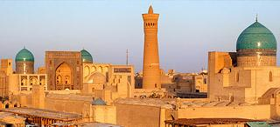 |  |  |  |  | 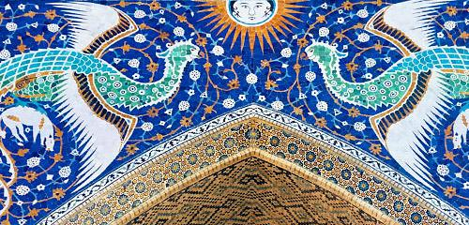 | 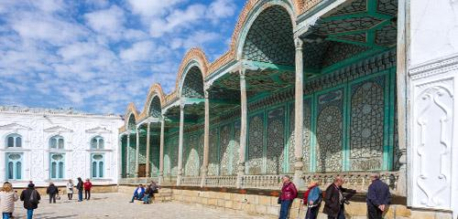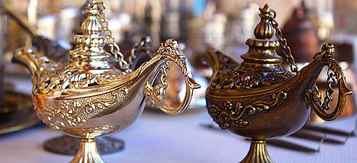
День 4. |  | Бухара  (экскурсия) |  | Продолжение экскурсии по Бухаре: мавзолей Саманидов – династическая усыпальница, сочетающая традиции согдийской и исламской архитектуры; необычный мавзолей в форме продолговатой призмы, связанный с библейскими легендами о странствующем Иове – Чашма Аюб; комплекс Боло-Хауз - памятник монументального Регистана Бухары, состоит из водоема, минарета и мечети, украшенной 20 резными колоннами; цитадель древней Бухары, «город в городе» – старинная крепость Арк; древнейшее здание парадной площади, центральный ансамбль и главный символ Бухары – комплекс Пой-Калян; потрясающе красивое медресе Абдулазиз-хана, богато украшенное сложными орнаментами; строгое и уравновешенное медресе Улугбека.  Ночь в гостинице. |  |  |  | Завтрак
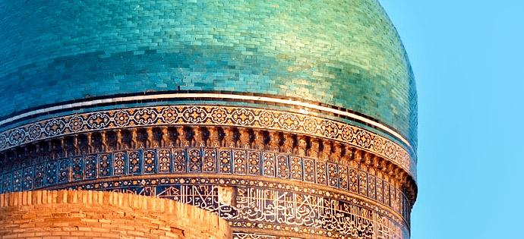 |  |  |  |  | 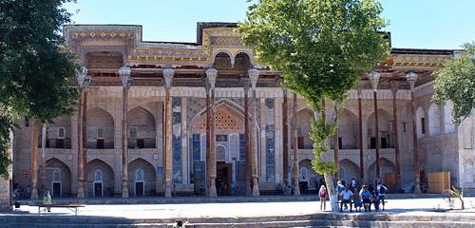
День 5. | Бухара |  | Убытие из Бухары.  Групповой переезд в аэропорт Бухары. Завершение программы тура. |  |  |  |  | Завтрак

Стоимость тура в USD:
Стоимость тура для 1 чел. | 440 USD
Доплата за одноместное размещение | +98 USD

Тур является гарантированным и состоится вне зависимости от количества участников.
К участию в групповом туре допускаются дети от 10 лет.

В стоимость тура включено:
- Встреча/проводы в аэропорту, групповой трансфер аэропорт – гостиница – аэропорт для каждого рейса в день начала и окончания программы.
- Размещение в гостиницах в двухместных номерах с завтраком.
- Групповые экскурсии с гидом согласно программе тура.
- Комфортабельный транспорт с кондиционером на протяжении всего тура.
- Обед в доме керамистов в Гиждуване.
- Минеральная вода (1 л) на каждый экскурсионный день тура (кроме дней прибытия и убытия).
- Памятные сувениры.

В стоимость тура не включено:
- Стоимость международных перелетов.
- Входные билеты на памятники и в музеи.
- Стоимость питания (обеды и ужины).
- Медицинские издержки и страховка.

Дополнительные услуги:
- Дополнительная ночь по прибытии или убытии в гостинице 3*:
- одноместный номер – 60 USD за номер в сутки;
- двухместный номер – 70 USD за номер в сутки.
- Индивидуальный трансфер аэропорт – гостиница – аэропорт: от 25 USD/чел в одну сторону.

Порядок посещения объектов во время экскурсий может меняться.

Информация о гостиницах

Город | Гостиница
Самарканд | Arba 3* / Marokand Spa Hotel 3* или подобная
Бухара | Ayvan Boutique 3* / Nostalgia Boutique 3* или подобная

Информация о транспорте

Группа | Наименование транспорта
Группа 1–2 чел. | "Chevrolet Lacetti"
Группа 3–6 чел. | "Hyundai Grand Starex"
Группа 7–9 чел. | "Toyota Hiace" / "King Long"
Группа 10–14 чел. | "Eurise"
Группа 15–30 чел. | "Asia Star" / "Yutong"

